目 录

1. 引言 2
   1. 编写目的 2
   2. 背景 2
   3. 定义 2
   4. 参考资料 3
2. 程序系统的结构 3
3. 程序 1（标识符）设计说明 3
   1. 程序描述 3
   2. 功能 5
   3. 性能 5
   4. 输人项 5
   5. 输出项 6
   6. 算法 6
   7. 流程逻辑 6
   8. 接口 7
   9. 存储分配 7
   10. 注释设计 7
   11. 限制条件 8
   12. 测试计划 8
   13. 尚未解决的问题 8

详细设计说明书

1. 引言
   1. 编写目的

在完成软件开发前期工作，结合之前的该系统的需求分析报告，并与程序使用者进行

深入地探讨和分析的基础上， 项目小组提出了这份详细设计说明书， 此设计说明书对 《学生

成绩管理系统》软件的功能分配，模块划分，程序的总体结构，输入输出和接口设计，运行

设计，数据结构设计及出错设计等方面做了全面的概括性的说明， 为软件详细设计奠定了一

定的基础，同时作为系统分析员工作的阶段性总结和程序员进行开发和未来测试开发的重要

文档资料。

* 1. 背景

说明：

1）待开发系统软件名称：学生成绩管理系统；

2）本项目的任务提出者是学校信息管理系统的各位老师，由本小组负责开发，用于西

南大学广大师生成绩查询及管理；

3）开发背景：本系统属于西南大学网络管理系统的学生成绩管理模块，实现的是网络

管理系统中关于学生成绩管理的子功能， 通过此软件， 提高用软件工程分析问题、 解决问题

的能力，同时增强对数据库和 VC#的使用能力。

* 1. 定义

SQL 语言英文全称是 Structure Query Language，意为结构化查询语言。 SQL 语言的

主要功能就是同各种数据库建立联系， 进行沟通用来执行各种各样的操作， 例如更新数据库

中的数据、从数据库中提取数据等。 SQL 已被 ANSI（美国国家标准协会）和国际标准化组

织（ISO）定为关系型数据库语言的标准语言。 目前绝大多数流行的关系型数据库管理系统，

如 Oracle、Sybase、MicroSoft Sql Server、DB2 等都遵循 SQL 语言标准。 SQL 语句有很多，功能齐全，大致可以分为四大类：

数据定义： 用于创建、 删除、修改数据中的各类对象， 如 CREATE、DROP、ALTER 。

数据查询：对数据库查询检索，命令有 SELECT。

数据更新：插入、更新、删除数据库，如 NSERT、UPDATE、DELETE 。

数据控制：数据控制管理，如表加锁、授权、回收授权、提交事务、回滚事务，命令有： LOCK 、GRANT 、REVOKE 、COMMIT 、ROLLBACK 。

* 1. 参考资料

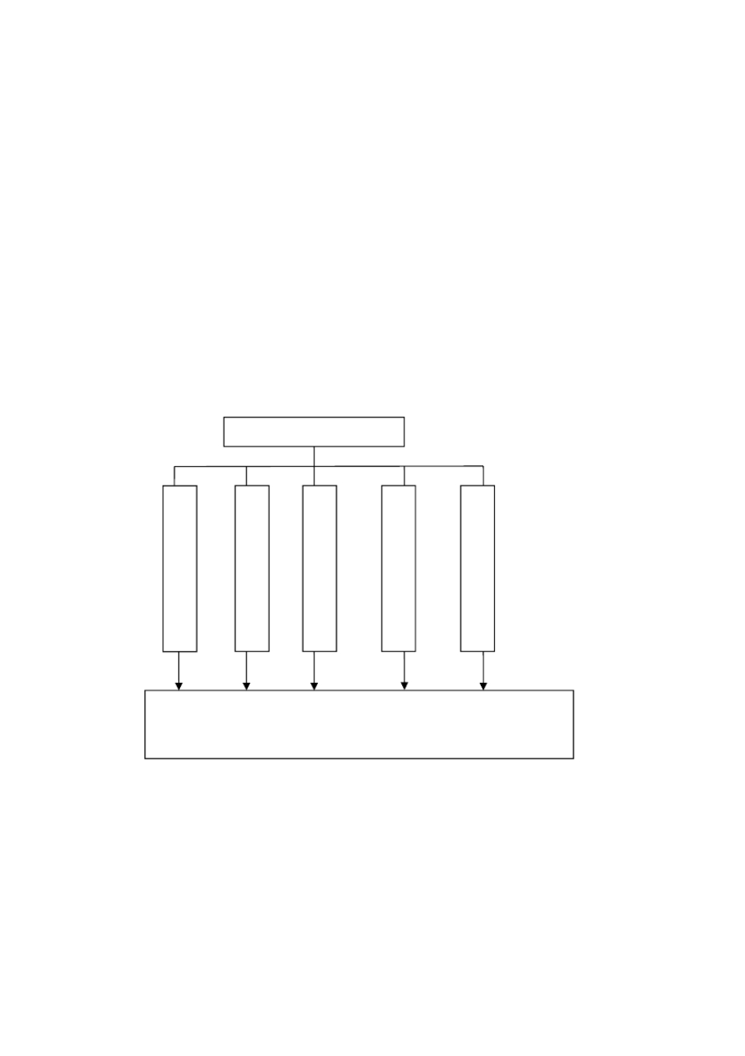

[1] 张海藩，《软件工程导论》，清华大学出版社， 2008

[2] 陆丽娜，《软件工程》，经济科学出版社 ,2008

[3] 萨师煊，《数据库系统概论》，高等教育出版社， 2006

[4] 薛华成，《管理信息系统》 ， 清华大学出版社， 2007

1. 程序系统的结构

本系统可分成学生成绩管理、学生基本信息管理、学生课程管理、管理员信息管理和系统维护处理五个子系统／功能模块。

学生成绩管理系统

学

生

基

本

信

息

管

理

学

生

成

绩

管

理

教

师

信

息

管

理

课

程

信

息

管

理

用

户

管

理

针对各个模块不同的表添加信息、修改信息、删除信息、以及查询显示信息等功能 。

1. 程序 1（标识符）设计说明
   1. 程序描述

登录模块

功能：是用户可以进行各种操作的必须前提。

输入项目：用户名、密码。

输出项目：浏览区和基本资料区。

程序逻辑：

P1：检查用户名、密码与数据库是否吻合（完整性和一致性） 。

P2：产生提示用户名或密码错误的消息窗口；

P3：用户确认后退出程序运行；

P4：进入主窗体；

P5：进入事件等待状态。

查询模块

功能：完成查询功能。

性能：相应时间应尽量快。

输入项目：无。

输出项目：无。

程序逻辑：

P1：进入查询窗体；

P2：若用户取消，则返回；

P3：获得查询结果；

P4：查询结果显示在主窗体上，并等待用户确认；

P5：若查询结果项数等于零，返回。

修改模块

功能：完成修改功能。

输入项目：各种修改。

输出项目：修改后的基本资料

程序逻辑：

P1：点击要修改的表；

P2：产生窗体；

P3：等待用户修改 。

* 1. 功能



输入信息 处理操作 输出信息

学生基本信息管理 学号，姓名，系别， 删除，修改，添加 相关的信息界面

班级等

学生成绩管理 学号、姓名、各科成

绩等

课程号，课程名，任

查询，删除，修改，添加

相关的信息界面

相关的信息界面

课程基本信息管理 课老师， 学分，学时， 删除，修改，添加

学期，学年，课程类

型，课程内容简介等

管理员信息管理 教师名，课程名 删除，修改，添加 相关的信息界面

系统维护管理 各个模块数据信息 备份 相关的信息界面

* 1. 性能

1. 精度:

输入的成绩分数、课程号、学号、学年、学期的精度为整数，输入的学时，学分保留一位小数；

输出成绩分数、课程号、学号、学年、学期精度仍为整数，输出学分、学时、绩点保留

一位小数。

1. 时间特性要求:

系统相应操作响应时间不超过 2 秒；

学生查询成绩操作从输入数据， 电脑提交数据到得到查询结果不超过 2 秒；数据管理部

分，从提交某一数据录入到结果返回不超过 2 秒。

1. 灵活性

操作方式：支持多种操作系统；

同其他软件接口的变化：设计连接不同数据库的软件包；

精度和有效时限的变：用户可自行设定。

* 1. 输人项

输入 标识 数值位数 类型

用户名 Username 16 Char

密码 Password 16 Char

学号 Stuid 16 Int

姓名 Name 10 Char

系别 Xibie 16 Char

班级 Banji 10 Char

成绩 Score 10 Char

课程号 Classid 16 Long

课程名 Classname 10 Char

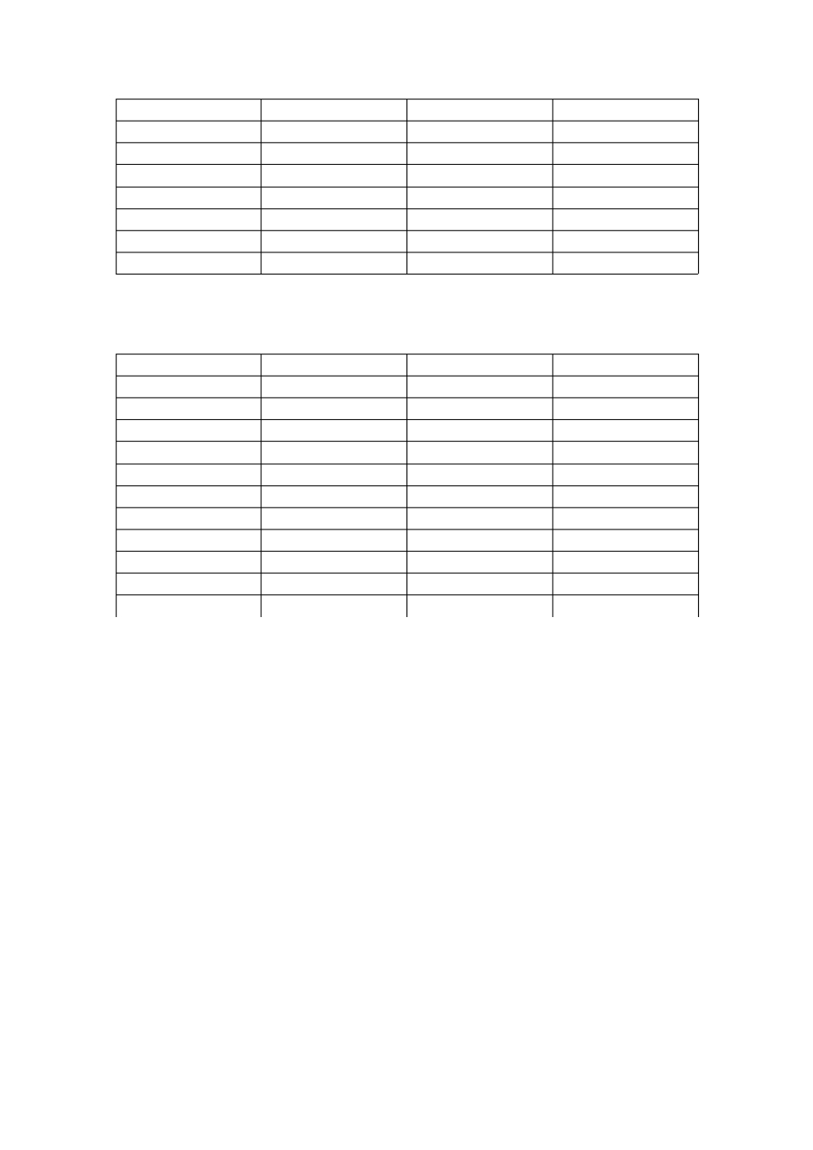

教师名 Tename 10 Char

学分 xuefen 10 long

学时 Xueshi 10 long

学年 xuenian 10 long

学期 Xueqi 10 long

课程内容简介 Jianjie 20 Char

课程类型 Type 16 Char

* 1. 输出项

输出 标识 数值位数 类型

学号 Stuid 16 Int

姓名 Name 10 Char

系别 Xibie 16 Char

成绩 Score 10 Char

课程名 Classname 10 Char

教师名 Tename 10 Char

学分 xuefen 10 long

学时 Xueshi 10 long

学年 xuenian 10 long

学期 Xueqi 10 long

课程类型 Type 16 Char

* 1. 算法

无

* 1. 流程逻辑

系统的处理流程图：

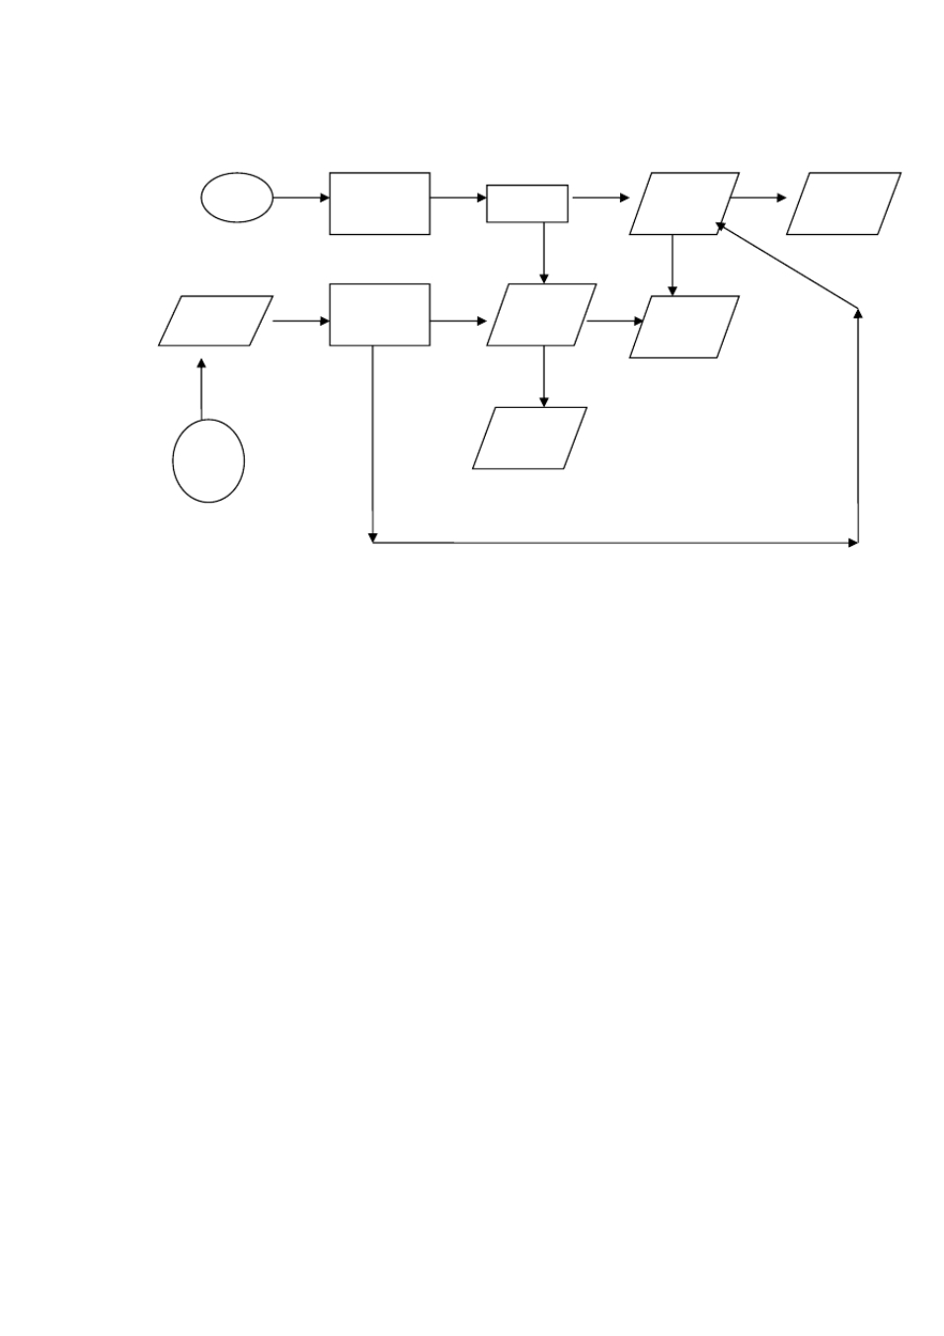

学生

新数据

管理

员

输 入 学 号和密码

数 据 修 改或添加

查询

成绩数据库

输出 结果

学生数据库

统计汇总

输出 结果

* 1. 接口

用户接口： 系统将向用户提供窗口形式供用户进行数据的录入、 查询、 修改与打印等操

作，对于删除等重要性操作将提供提示对话框的形式，让用户进一步确认。

外部接口：系统需一台计算机，必要时也需一台打印机与之连接，有 windows ＸＰ等

操作系统支持ｖｉｓｕａｌ Ｃ＃前台开发工具， Ｍｉｃｒｏｓｏｆｔ ＳＱＬ Ｓｅｒｖ

ｅｒ后台数据库，前台开发工具和后台数据库通过ＡＤＯ连接。

内部接口：系统通过注册登记，进入主界面，然后通过鼠标点击，菜单的驱动，完成各种操作，执行不同任务。

* 1. 存储分配

无特殊要求

3.10 注释设计

在要实现某个功能的按钮前需加注释，标明实现该功能的具体设计思路。

接口注释格式

/\* ============================================================

|函 数 名|：

|功能描述 |：

|输入参数 |：

|输出参数 |：

|返 回 值|：

|创建日期 |：

|修改日期 |：

|作 者|：

=========================================================== \*/

3.11 限制条件

必须连接数据库，否则会出现无法连接数据库错误。

必须登录，否则无法进入到系统。

* 1. 测试计划

白盒测试

1）数据库连接正常时：输入合理合法参数、输入参数不合理、输入参数不合法 2）数据库连接异常；数据库数据异常

* 1. 尚未解决的问题

封装需要更加完整严谨。测试用例覆盖不全。